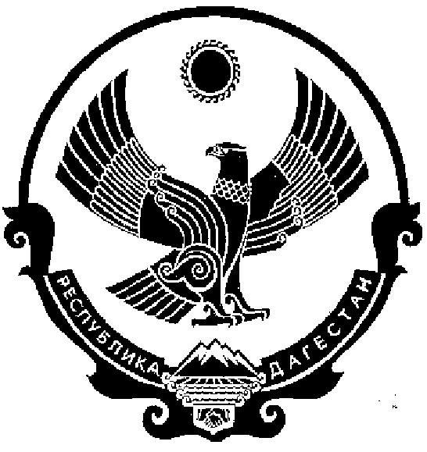
СОБРАНИЕ ДЕПУТАТОВ МУНИЦИПАЛЬНОГО РАЙОНА «КИЗИЛЮРТОВСКИЙ РАЙОН»
368120, Российская Федерация Республика Дагестан г. Кизилюрт ул. Гагарина 52 «а».
18.05.2021 г. №30-07 РС

РЕШЕНИЕ

Об объявлении конкурса
по отбору кандидатур на должность главы
муниципального района «кизилюртовский район»
и утверждении членов конкурсной комиссии

В соответствии с Федеральным законом от 06.10.2003г. №131-ФЗ «Об общих принципах организации местного самоуправления в Российской Федерации», Уставом МР «Кизилюртовский район» Собрание депутатов муниципального района «Кизилюртовский район» решает:
1. Объявить Конкурс по отбору кандидатур на должность Главы муниципального района «Кизилюртовский район» (далее - Конкурс).
2. Утвердить персональный состав членов конкурсной комиссии в количестве трех человек:
Малачиев Джабраил Магомедович – ООО «Дагбаш», директор;
Темирханов Темирхан Увайсович – ООО «Новый город»;
Ханмурзаев Тимур Багавдинович – начальник правового отдела Администрации МР «Кизилюртовский район»;
3. Установить:
3.1. Дату начала приема документов 24.05.2021г., дату окончания приема документов 13.06.2021г.
3.2. Место и время приема документов, подлежащих представлению в конкурсную комиссию - Администрация МР «Кизилюртовский район», Республика Дагестан, г.Кизилюрт, ул. Гагарина, д.52а, кабинет 414, с 10.00 часов до 17.00 часов;
3.3. Условия проведения конкурса: наличие гражданства Российской Федерации, достижение возраста 18 лет, представление необходимых документов и иные условия, установленные Главой 4 Положения о порядке проведения конкурса по отбору кандидатур на должность главы МР «Кизилюртовский район», утвержденного Решением Собрания депутатов МР «Кизилюртовский район» от 02.10. 2015 г. №16/2-05РС.
3.4. Дата и место проведения второго этапа: 17.06 .2021г., Республика Дагестан, г. Кизилюрт, ул. Гагарина, д.52а, 5 этаж (актовый зал).
4. Настоящее решение опубликовать в газете «Вестник Кизилюртовского района» и разместить на официальном сайте в сети «Интернет».
5. Решение вступает в силу со дня его официального опубликования.

Председатель Собрания А. М. Магомедов

